บินตรงฉงชิ่ง อุทยานหลุมฟ้าอู่หลง เขานางฟ้า
ล่องเรือลอดถ้ำร้อยล้านปี เมืองโบราณจั๋วสุ่ย
สวนแห่งความรักไอลิส รถไฟทะลุตึก หงหยาต้ง
5 วัน 4 คืน *เที่ยวเต็มสุข ไม่เข้าร้าน* HU
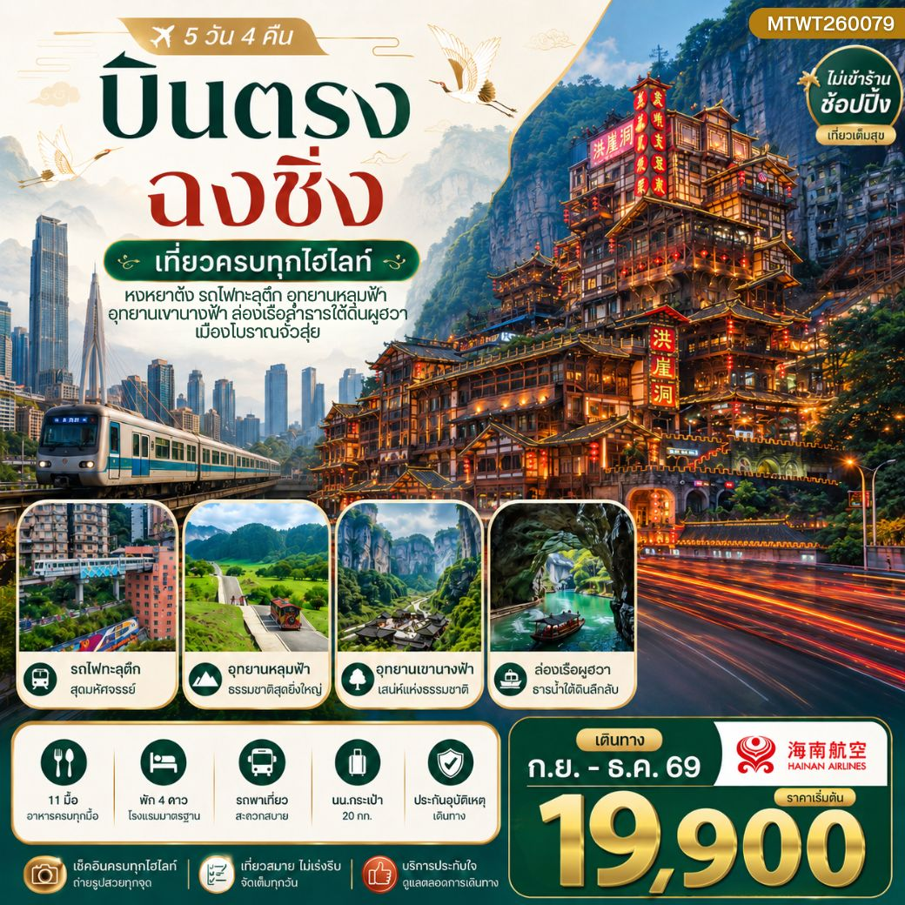
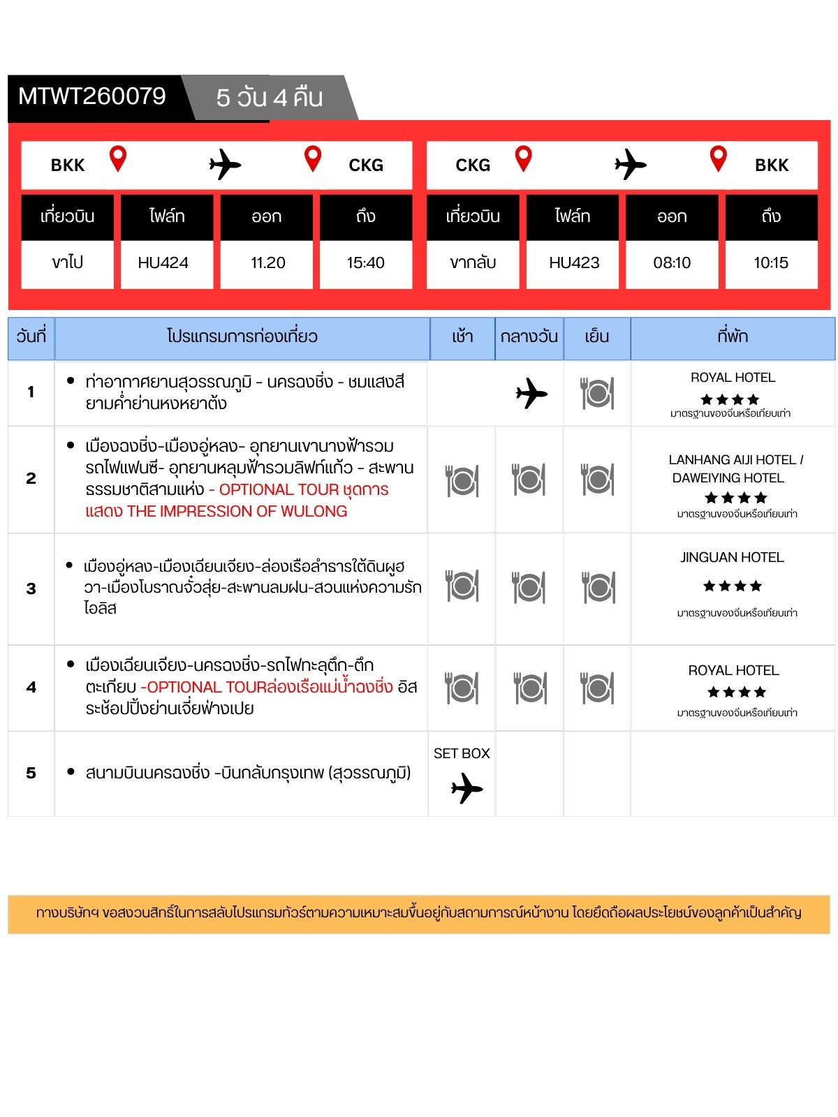

ข้อดีของโปรแกรมทัวร์ บินตรง เมืองฉงชิ่ง

-บินตรงฉงชิ่ง เที่ยวครบทุกไฮไลท์
-เที่ยวสบาย ไม่เข้าร้านรัฐบาล
-คุ้มกว่าประหยัดได้ทั้งเวลาและค่าใช้จ่าย
-เที่ยวสบายไม่เร่งรีบ ไม่เป็นชะโงกทัวร์
-โปร่งใสน่าเชื่อถือ ไม่มีค่าใช้จ่ายซ่อนเร้น ไกด์ขายออฟชั่น โชว์จางยี่โหมว หรือ ล่องเรือชมแสงสียามค่ำเมืองฉงชิ่ง
-ไม่เก็บทิปก่อนเที่ยว เพราะมั่นใจในคุณภาพ

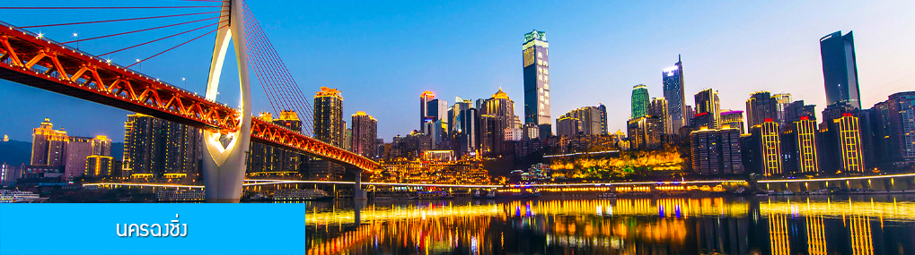

วันแรก ท่าอากาศยานสุวรรณภูมิ – นครฉงชิ่ง - ชมแสงสียามค่ำย่านหงหยาต้ง

08.30 น. คณะเดินทางพร้อมกันที่ ท่าอากาศยานสุวรรณภูมิ อาคารผู้โดยสารระหว่างประเทศขาออก ชั้น 4 ประตู 10 เคาน์เตอร์เช็คอิน สายการบิน HAINAN AIRLINES เจ้าหน้าที่บริษัทฯ คอยให้การต้อนรับและอำนวยความสะดวกในการเช็คอิน
11.45 น. นำท่านเดินทางสู่ สนามบินเจียงเป่ย นครฉงชิ่ง โดยสายการบิน HAINAN AIRLINES เที่ยวบินที่ HU424 (เที่ยวบินใช้เวลาบินประมาณ 3 ชั่วโมงเศษ)
16.05 น. เดินทางถึง สนามบินเจียงเป่ย นครฉงชิ่ง ผ่านพิธีการตรวจคนเข้าเมืองและศุลกากร นำคณะเดินทางโดยรถบัสสู่ตัวเมืองฉงชิ่ง......นครฉงชิ่ง 重庆เป็นหนึ่งในสี่มหานครที่มีฐานะเทียบเท่ามณฑล ตั้งอยู่ตอนบนของแม่น้ำแยงซีเกียง เป็นหมานครที่ใหญ่ที่สุดทางด้านทิศตะวันตกของจีน มีประชากรกว่า 32 ล้านคน นครฉงชิ่งยังมีสมญานามว่า เมืองภุเขา เมืองแม่น้ำ เมืองหมอก และเมืองสะพาน ฯลฯ

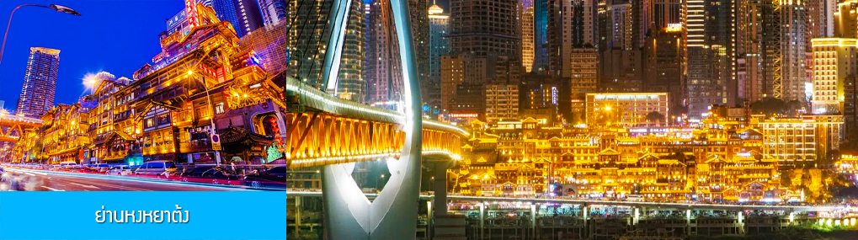

นำท่านเที่ยวชม ย่านหงหยาต้ง 洪崖洞 สถานที่แห่งนี้เดิมเป็นประตูเมืองโบราณ ปัจจุบันได้ถูกพัฒนามาเป็นแหล่งท่องเที่ยวที่รวมเอา จุดชมวิว สถานที่เช็คอิน ร้านอาหาร ร้านกา แฟ ร้านจำหน่ายสินค้าพื้นเมืองและของที่ระลึก ประกอบด้วยอาคารที่ออกแบบเป็นบ้านยกพื้นสูง 11 ชั้น และย่านช้อปปิ้งที่ประกอบด้วยร้านค้า ร้านอาหาร บาร์เบียร์ ร้านกาแฟมากมายภายในอาคาร...
ค่ำ รับประทานอาหารค่ำ ณ ภัตตาคาร สุกี้หม้อไฟฉงชิ่ง (1)
พักที่ ROYAL HOTEL โรงแรมระดับ 4 ดาวหรือเทียบเท่า เมืองฉงชิ่ง

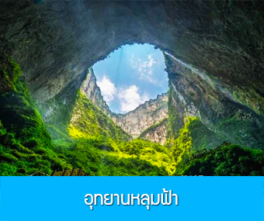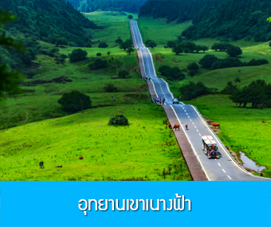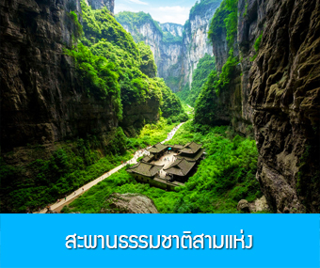

วันที่สอง เมืองฉงชิ่ง–เมืองอู่หลง– อุทยานเขานางฟ้ารวมรถไฟแฟนซี- อุทยานหลุมฟ้ารวมลิฟท์แก้ว – สะพานธรรมชาติสามแห่ง- OPTIONAL TOUR ชุดการแสดง THE IMPRESSION OF WULONG
เช้า รับประทานอาหารเช้า ณ ห้องอาหารของโรงแรม (2)
หลังอาหารนำท่านเดินทางโดยรถบัสสู่เมืองอู่หลง (ระยะทาง 170 กิโลเมตร ใช้เวลาเดินทางราว 2 ชั่วโมงเศษ) เมืองอู่หลง 武隆 เป็นเมืองท่องเที่ยวทางธรรมชาติที่ถูกโอบล้อมด้วยภูเขา ผืนป่าที่เขียวชงุ่ม มีอากาศที่บริสุทธิ์และเป็นที่ตั้งของอุทยานท่องเที่ยวทางธรรมชาติหลายแห่ง อาทิ อุทยานหลุมฟ้า อุทยานเขานางฟ้า ฯลฯ
นำท่านเที่ยวชม อุทยานเขาเนางฟ้า 仙女山 อุทยานท่องเที่ยวทางธรรมชาติระดับ 5A ที่ขึ้นชื่ออีกแห่งหนึ่งของเมืองหวู่หลง ตั้งอยู่ด้านทิศเหนือของแม่น้ำอูเจียง เหนือระดับน้ำทะเล 2033 เมตร เนื้อที่ครอบคลุม 2.8 แสนไร่
บนยอดเขามีทุ่งหญ้าบนภูเขาสูงที่กว้างใหญ่สุดลูกหูลูกตากินพื้นที่กว่า 70000 ไร่ อุณหภูมิเฉลี่ย 24 องศาเซลเซียสตลอดปี ได้รับการขนานนามให้เป็นทุ่งปศุสัตว์แดนใต้ และสวิตเซอแลนด์ตะวันออก.....นำท่านนั่งรถลางแล่นผ่านถนนลูกคลื่นผ่านชมฝูงวัว ฝูงแกะท่ามกลางทุ่งหญ้าและผืนป่าธรรมชาติบนยอดเขาสูง.....
เที่ยง รับประทานอาหารกลางวัน ณ ภัตตาคาร (3)

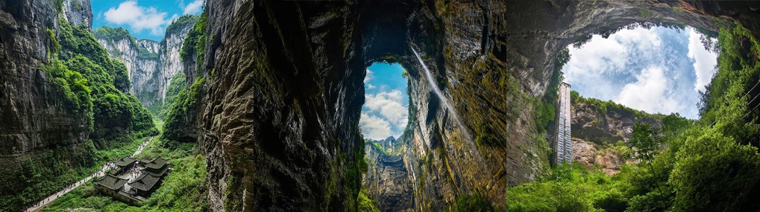

หลังอาหารนำท่านเที่ยวชม อุทยานหลุมฟ้า 天坑 หรืออีกชื่อที่รู้จักในนาม สะพานธรรมชาติสามแห่ง 天生三桥 นำท่านสู่ลานชมวิวพื้นกระจก 玻璃眺台 จุดชมวิวพื้นกระจกไสที่ตั้งอยู่บนยอดเขาบริเวณทางเข้าอุทยาน ณ จุดนี้ท่านสามารถมองเห็นทัศนียภาพโดยรอบและหลุมฟ้าที่อยู่ด้านล่าง นำท่านโดยสารลิฟท์แก้วเพื่อลงไปยังจุดชมวิวในหุบเขา และเดินไปตามทางเดินชมวิวเพื่อชมความสวยงามของสะพานธรรมชาติทั้งสามแห่ง ซึ่งได้แก่สะพานเทียนหลงเฉียว 天龙桥 สะพานชิงหลงเฉียว 青龙桥 และสะพานเหยหลงเฉียว 黑龙桥 (แปลเป็นไทยคือ สะพานมังกรฟ้า สะพานมังกรเขียว และสะพานมังกรดำตามลำดับ) นอกจากนี้ยังมีหลุมฟ้าขนาดใหญ่สองแห่งได้แก่ หลุมฟ้าชิงเทียน และหลุมฟ้าเสินยิง ที่มีความลึก 267 เมตร – 300 เมตรตามลำดับ ซึ่งทั้งสะพานธรรมชาติและหลุมฟ้าล้วนเกิดจากการยุบตัวของเปลือกโลก และได้กลายเป็นอุทยานท่องเที่ยวทางธรรมชาติระดับ 5A ของจีนที่โด่งดังไปทั้วโลก...นำท่านโดยสารลิฟท์แก้ว ลงสู่ก้นเหวที่มีความลึก 80 เมตรเบื้อล่าง ท่านสามารถเดินไปตามระเบียงทางเดินชมวิวบริเวณก้นเหว เพื่อชมความงามตามธรรมชาติของสะพานหินทั้งสามแห่ง และหลุมฟ้าขนาดใหญ่ทั้งสองแห่ง......

ค่ำ รับประทานอาหารค่ำ ณ ภัตตาคาร (4)

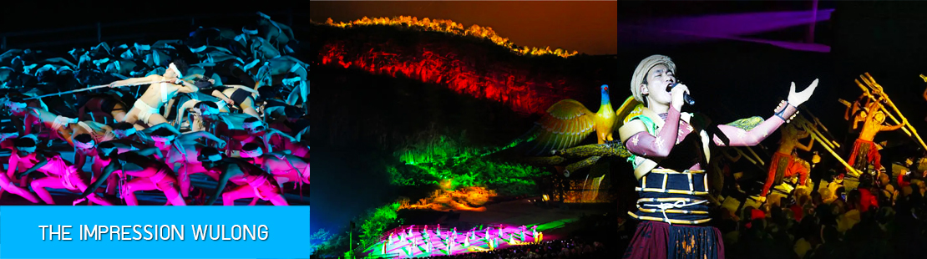

OPTIONAL TOUR ไกด์ขายโปรแกรมเสริมบัตรชมการแสดง ชุด ความประทับใจเมืองอู่หลง THE IMPRESSION WULONG หนึ่งในการแสดงที่ดีที่สุดของจีน ที่กำกับโดยผู้กำกับชื่อดัง จางยี่โหมว
อัตราค่าบริการ ท่านละ 300 หยวน หรือประมาณ 1,500 บาท อัตราค่าบริการรวมค่าบัตรเข้าชมการแสดง ค่าบริการรถรับส่ง ค่าอ และค่าบริการของไกด์ท้องถิ่น
พักที่ LANHANG AIJI HOTEL / DAWEIYING HOTEL โรงแรมระดับ 4 ดาวหรือเทียบเท่า เมืองอู่หลง

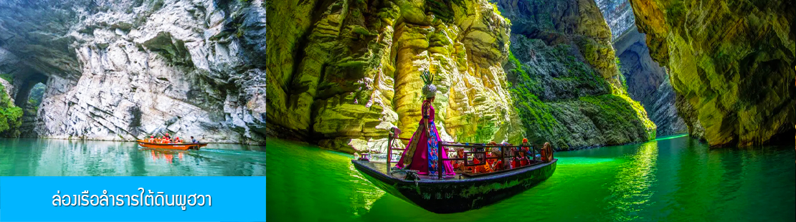

วันที่สาม เมืองอู่หลง-เมืองเฉียนเจียง–ล่องเรือลำธารใต้ดินผูฮวา-เมืองโบราณจั๋วสุ่ย-สะพานลมฝน-สวนแห่งความรักไอลิส
เช้า รับประทานอาหารเช้า ณ ห้องอาหารของโรงแรม (5)
หลังนำท่านเดินทางโดยรถบัสสู่เมืองเฉียนเจียง 黔江 (ระยะทาง 110 กิโลเมตร ใช้เวลาเดินทางราว 1 ชั่วโมงเศษ).......นำท่านล่องเรือ ชมความมหัศจรรย์ของ ลำธารใต้ดินผูฮวา 浦花暗河 เป็นแม่น้ำที่ไหลผ่านช่องแคบ หน้าผาและเหวลึกทั้งใต้ดินและบนดิน สัมผัสความลี้ลับแฝงปริศนาของถ้ำมืด และชมความสวยงามเหนือคำบรรยายของหน้าผาแนวดิ่ง สะพานหินธรรมชาติ และโกรกหินรูปทรงประหลาดที่สวยงาม ถ้ำหินงอกหินย้อยอายุหลายร้อยล้านปี......
เที่ยง รับประทานอาหารกลางวัน ณ ภัตตาคาร (6)

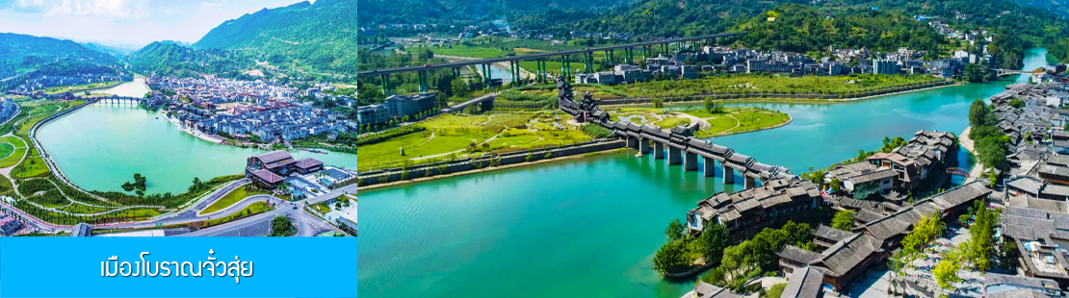

หลังอาหารนำท่านเที่ยวชม เมืองโบราณจั๋วสุ่ย 濯水古镇 ตั้งอยู่ในเขตเฉียนเจียงทางตะวันออกของนครฉงชิ่ง เมืองโบราณอายุกว่าพันปีแห่งนี้มีสิ่งปลูกสร้างโบราณของชนพื้นเมือง (ม้ง และถู่เจีย) ส่วนใหญ่เป็นเรือนไม้ปลายหลังคาเชิดสูงมุงกระเบื้องซึ่งเป็นเอกลักษณ์ของชนพื้นเมืองท้องถิ่น......ชม สะพานลมฝน 风雨廊桥 ที่ใหญ่และสวยงามที่สุดในโลก เป็นสะพานไม้โบราณที่สร้างคร่อมแม่น้ำหรือบึงน้ำ จุดเด่นของสะพานคือมีหลังคาครอบคลุมตัวสะพาน จึงสามารถใช้กันฝนและแดดลมได้ ซึ่งเป็นที่มาของชื่อคำว่า สะพานลมฝน นิยมสร้างในเขตพื้นที่ที่เป็นที่พำนักของชนกลุ่มน้อยทางภาคตะวันตกเฉียงใต้ของจีน อาทิ ในมณฑลยูนนาน มณฑลกุ้ยโจว ฯลฯ

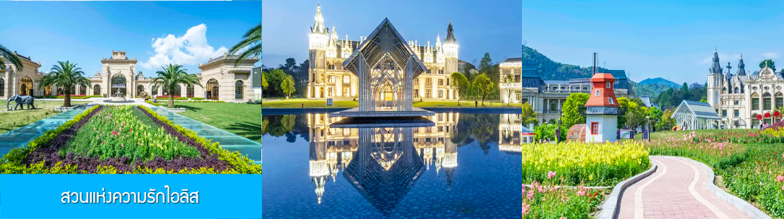

จากนั้นนำท่านเที่ยวชมและเก็บภาพสวย ๆ ณ สวนแห่งความรักไอลิส 黔江爱丽丝庄园 แหล่งท่องเที่ยวระดับ 4A ในตำบลเฉียนเจียง เป็นสวนคฤหาสน์สไตล์ยุโรปสุดโรแมนติคที่ได้รับฉายาว่าเป็นสวนแห่งความรัก เป็นที่นิยมสำหรับคู่รักและนักท่องเที่ยวที่ต้องการมุมถ่ายภาพสวย ๆ บรรยากาศแบบยุโรป (เพราะที่นี่เขาตกแต่งเป็นสไตล์ยุโรป) ครอบคลุมพื้นที่ 450 ไร่ ชมความสวยงามของคฤหาสน์ตามสถาปัตยกรรมตะวันตกท่ามกลางดอกไม้นานาชนิดที่บานสพรั่งในช่วงฤดูใบไม้ผลิและฤดูร้อน.....
เย็น รับประทานอาหารเย็น ณ ภัตตาคาร (7)

พักที่ JINGUAN HOTEL โรงแรมระดับ 4 ดาวหรือเทียบเท่าในเมืองเฉียนเจียง

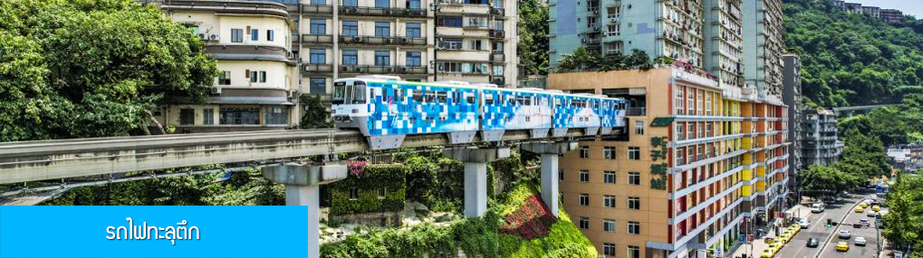

วันที่สี่ เมืองเฉียนเจียง-นครฉงชิ่ง-รถไฟทะลุตึก-ตึกตะเกียบ- OPTIONAL TOURล่องเรือแม่น้ำฉงชิ่ง อิสระช้อปปิ้งย่านเจี่ยฟ่างเปย
เช้า รับประทานอาหารเช้า ณ ห้องอาหารของโรงแรม (8)
หลังอาหารนำท่านเดินทางโดยรถบัสสู่ นครฉงชิ่ง (ระยะทาง 277 กม ใช้เวลาเดินทางราว 3 ชั่วโมงครึ่ง)
เที่ยง บริการอาหารกลางวัน ณ ภัตตาคาร (9)
หลังอาหารนำท่านเก็บภาพที่แสนมหัศจรรย์ ณ สถานีรถไฟลอยฟ้า หลี่จื่อป้า 穿楼轻轨ชมและเก็บภาพความมหัศจรรย์ของ ขบวนรถไฟที่วิ่งทะลุตัวตึก และจอดเทียบสถานีที่ตั้งอยู่บริเวณชั้นที่ 6-8 ของอาคาร และขบวนรถไฟจะไปทะลุออกอีกด้านหนึ่งของตัวอาคาร....

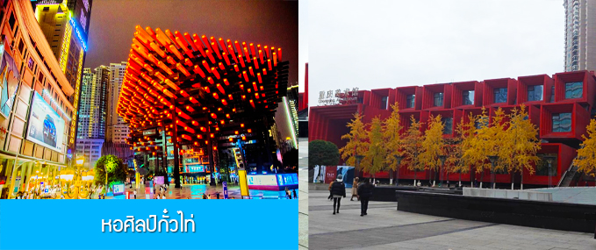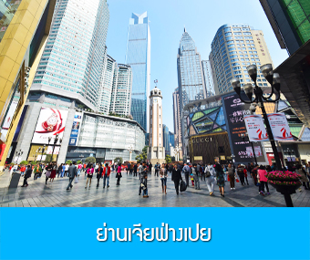

นำท่านเที่ยวชม หอศิลป์กั๋วไท่ 国泰艺术中心 (อาคารตะเกียบ) จุดเช็คอินใหม่ของมหานครฉงชิ่งที่เต็มไปด้วยศิลปและสถาปัตยกรรมจีนร่วมสมัย ที่โดดเด่นด้วยรูปทรงที่เก๋ไก๋ทันสมัยและสดุดตา....
จากนั้นนำท่านเที่ยวชม ย่านเจี่ยฟ่างเป่ย 解放碑 แหล่งช้อปปิ้งที่รวมเอาห้างสรรพสินค้า ร้านจำหน่ายสินค้า แบรนด์เนม ย่านถนนคนเดิน ร้านสตรีทฟู้ด ที่ตั้งอยู่ใจกลางเมืองฉงชิ่ง เป็นที่นิยมของบรรดาวัยรุ่นและนักท่องเที่ยว.......ให้ท่านมีเวลาอิสระเต็มที่กับการเดินช้อปปิ้ง
เย็น รับประทานอาหารค่ำ ณ ภัตตาคาร (10)

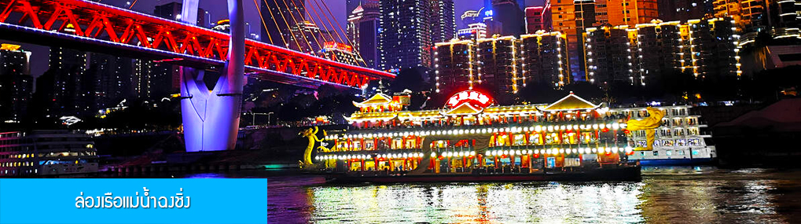

OPTIONAL TOUR ไกด์ขายโปรแกรมเสริมล่องเรือชมความสวยงามของสองริมฝั่งแม่น้ำเมืองฉงชิ่ง เมืองที่มีสมญานามว่ามีวิวยามค่ำที่สวยที่สุดแห่งหนึ่งของจีน รวมอาหารมื้อเย็น (สุกี้หม่าล่าต้นตำหรับฉงชิ่ง)
อัตราค่าบริการ ท่านละ 300 หยวน หรือประมาณ 1,500 บาท อัตราค่าบริการรวมค่าล่องเรือ ค่าบริการรถรับส่ง ค่าอาหารมื้อค่ำ และค่าบริการของไกด์ท้องถิ่น
พักที่ ROYAL HOTEL โรงแรมระดับ 4 ดาวหรือเทียบเท่า เมืองฉงชิ่ง
วันที่ห้า สนามบินนครฉงชิ่ง –บินกลับกรุงเทพ (สุวรรณภูมิ)
เช้า บริการอาหารเช้าแบบ BOX SET (11)
นำท่านเดินทางสู่สนามบินเมืองฉงชิ่ง และทำการเช็คอินก่อนบิน
08.15 น. เหินฟ้ากลับสู่ กรุงเทพฯ โดยสายการบิน HAINAN AIRLINES เที่ยวบินที่ HU423 (เที่ยวบินใช้เวลาบินประมาณ 3 ชั่วโมงเศษ)
10.35 น. เดินทางกลับถึง ท่าอากาศยานสุวรรณภูมิ กรุงเทพฯ โดยสวัสดิภาพ พร้อมความประทับใจ

อัตราค่าบริการ*เที่ยวเต็มสุข ไม่เข้าร้าน
วันเดินทาง | ราคาทัวร์/ท่าน | ราคาทัวร์เด็ก | ราคา
วันเดินทาง | พักห้องละ 2-3 ท่าน |  | ห้องพักเดี่ยว
 | เดือนกันยายน
12 – 16 กันยายน 2569 | 19,900 | 19,900 | 4,000
16 – 20 กันยายน 2569 | 19,900 | 19,900 | 4,000
24 – 28 กันยายน 2569 | 19,900 | 19,900 | 4,000
เดือน ตุลาคม
10 – 14 ตุลาคม 2569 *วันหยุด* | 21,900 | 21,900 | 5,000
14 – 18 ตุลาคม 2569 | 20,900 | 20,900 | 4,500
22 - 26 ตุลาคม 2569 *วันหยุด* | 21,900 | 21,900 | 4,500
30 ตุลาคม – 3 พฤศจิกายน 2569 | 20,900 | 20,900 | 4,500
 | เดือนพฤศจิกายน
7 – 11 พฤศจิกายน 2569 | 19,900 | 19,900 | 4,000
11 – 15 พฤศจิกายน 2569 | 19,900 | 19,900 | 4,000
15 – 19 พฤศจิกายน 2569 | 19,900 | 19,900 | 4,000
เดือนธันวาคม
5 – 9 ธันวาคม 2569 *วันหยุด* | 20,900 | 20,900 | 4,500
9 – 13 ธันวาคม 2569 | 19,900 | 19,900 | 4,000
25 – 29 ธันวาคม 2569 | 20,900 | 20,900 | 4,500
29 ธันวาคม – 2 มกราคม 2570 *ปีใหม่* | 25,900 | 25,900 | 5,500
